1. Вычертить область плоскости по данным условиям:
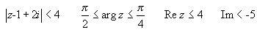
2. Найти все особые точки функции, определить их характер (для полюсов указать порядок) и вычислить вычеты в них.
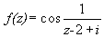
3. При помощи вычетов вычислить данный интеграл по контуру.
